Assiment Giai đoạn 1

Tạo 1 website sử dụng bootstrap theo các chủ đề sau :

Chủ đề 1: Quản lý đặt vé máy bay

Chủ đề 2: Quản lý đặt phòng khách sạn

Chủ đề 3: Quản lý đặt khóa học

Yêu cầu :

- Xây dựng tối thiểu 3 trang :

+Trang giới thiệu thông tin (Bao gồm hình ảnh banner , và các thông tin giới thiệu khác)

+Trang liên hệ

+ Trang đặt (Tạo form gồm những thông tin để đặt phù hợp với chủ đề của mình)

ví dụ :trang đặt vé máy bay trang đặt vé máy bay sẽ có form như sau :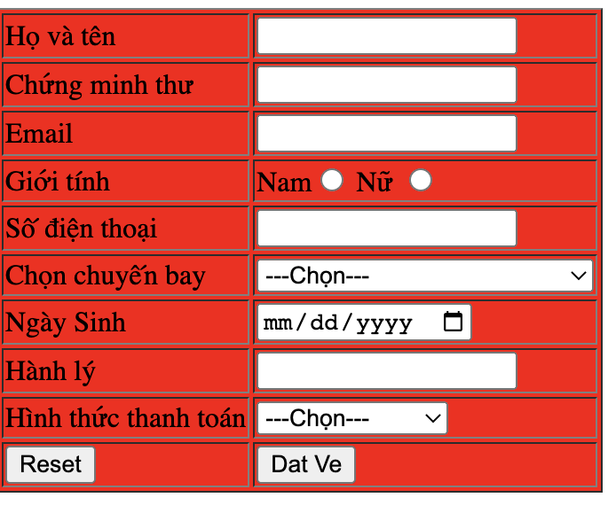

* Tạo được thư các thư mục css và js ở ngoài và nhúng vào trang web
* ở mỗi trang hiển thị tiêu đề theo trang tương ứng sử dụng angular js để hiển thị ra tiêu đề

ASS Giai đoạn 2

* Sử dụng route trong angularjs để kết nối các trang với nhau
* Kiểm tra dữ liệu hợp lệ nhập vào

+không được bỏ trống

+kiểm tra hợp lệ email

+kiểm tra Hợp lệ số điện thoại việt nam

+kiểm tra chứng minh thư phải là số

(Yêu cầu tất cả các form của các chủ đề phải đầy đủ những input dạng

Email,số điện thoại, chứng minh thư)

* Khi ấn nút đặt nếu thỏa mãn dữ liệu hợp lệ hệ thống sẽ in đầy đủ thông tin

Đặt vé máy bay,đặt phòng khách sạn,đặt khóa học ) Ra 1 table và lưu thông tin đăng ký lên json_server online